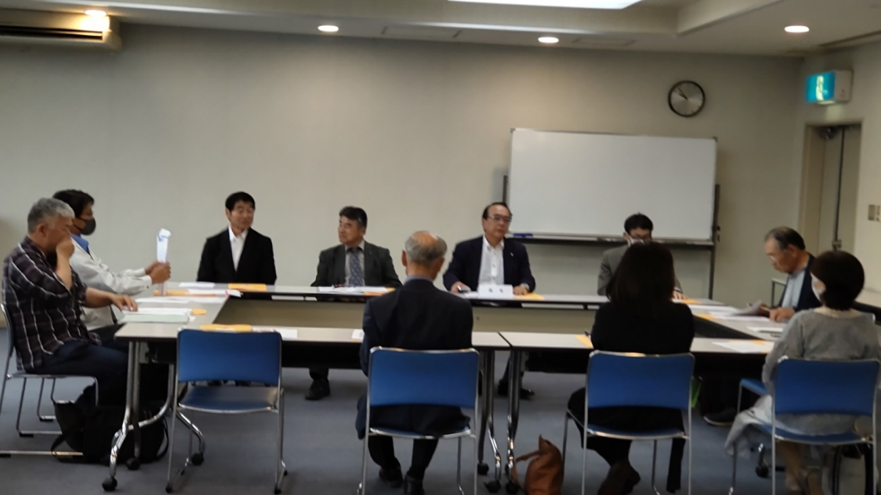

・５月１３日、本年度第１回の理事会を防長青年館で開催しました。

・第５３回中国・四国地区子ども会育成研究協議会に向けて総力を結集しようという意識を共有できました。

・安全共済会や放課後安心プランの加入を勧めることや魅力ある子ども会活動を進めることについて意見が出ました。

・今後の方向性や懸案事項等については、中四国大会終了後に議論する場を設けることになりました。